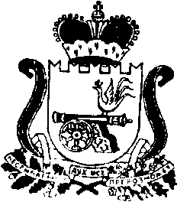

АДМИНИСТРАЦИЯ МУНИЦИПАЛЬНОГО ОБРАЗОВАНИЯ
«КАРДЫМОВСКИЙ РАЙОН» СМОЛЕНСКОЙ ОБЛАСТИ

ПОСТАНОВЛЕНИЕ
от 26.10.2016 № 00611

О внесении изменений в Устав Муниципального бюджетного общеобразовательного учреждения «Рыжковская средняя школа» Кардымовского района Смоленской области

Администрация муниципального образования «Кардымовский район» Смоленской области

п о с т а н о в л я е т:

- Утвердить прилагаемые изменения, вносимые в Устав Муниципального бюджетного общеобразовательного учреждения «Рыжковская средняя школа» Кардымовского района Смоленской области, утвержденный постановлением Администрации муниципального образования «Кардымовский район» Смоленской области от 09.10.2015 № 00617.
- Директору Муниципального бюджетного общеобразовательного учреждения «Рыжковская средняя школа» Кардымовского района Смоленской области Н.А. Семеновой зарегистрировать изменения в Устав Муниципального бюджетного общеобразовательного учреждения «Рыжковская средняя школа» Кардымовского района Смоленской области в налоговых органах.
- Контроль исполнения настоящего постановления возложить на заместителя Главы муниципального образования «Кардымовский район» Смоленской области Н.В. Асоскову.
- Настоящее постановление вступает в силу со дня подписания.

Глава муниципального образования «Кардымовский район» Смоленской области | Е.В. Беляев

